
NÁVOD K OBSLUZE

 | K l i m a t i z a c e |  | bezfreónové ekologické chladivo
NÁSTĚNNÝ TYP - Multisplit |  |  | bezfreónové ekologické chladivo

Uchovejte tento manuál i pro budoucí použití.

OBSAH

BEZPEČNOSTNÍ OPATŘENÍ 3
ZNAKY A FUNKCE 4
NÁZVY ČÁSTÍ 5
PŘÍPRAVA NA SPUŠTĚNÍ 7
PROVOZ 8
ČASOVAČ (OFF TIMER/ON TIMER) 11
NOČNÍ ČASOVAČ (SLEEP TIMER) 12
PŘIZPŮSOBOVÁNÍ CIRKULACE VZDUCHU 13
REŽIM KÝVÁNÍ 14
ČIŠTĚNÍ A ÚDRŽBA 15
LOKALIZACE ZÁVADY 17
PROVOZNÍ TYPY 18

Bezpečnostní opatření

  NEBEZPEČÍ ! | - Nepřistupujte k instalaci tohoto zařízení sami vlastními silami.  - Toto zařízení neobsahuje žádné části, které by opravoval uživatel vlastními silami. Ve věci oprav si vždy vyžádejte pomoc oprávněného servisního pracovníka.  - Při přemísťování zařízení si vyžádejte pomoc oprávněného servisního pracovníka pro odpojení a pro nainstalování jednotky.  - Nestůjte po dlouhou dobu v přímém proudu chladného vzduchu, abyste neprochladli.  - Nestrkejte prsty nebo předměty do výstupních otvorů nebo do vstupních mřížek.  - Klimatizační jednotku nespouštějte a nezastavujte pomocí zastrčení a vytažení zástrčky síťového napájecího kabelu.  - Dejte pozor, aby nedošlo k poškození síťového napájecího kabelu.  - V případě nesprávné funkce klimatizačního zařízení (zápach po spálenině, a tak dále) okamžitě zastavte činnost zařízení, odpojte zástrčku síťového napájecího kabelu, a vyžádejte si pomoc oprávněného servisního pracovníka.  - Pokud u zařízení dojde k poškození síťového napájecího kabelu, tak výměnu kabelu musí provést výhradně jen oprávněný servisní pracovník, protože se zde vyžaduje použití speciálních nástrojů a specifického typu kabelu.

VÝSTRAHA ! | - V průběhu použití zařízení občas vyvětrejte.  - Proud vzduchu nezaměřujte přímo na otevřená topeniště nebo na topná zařízení.  - Na klimatizační zařízení nezavěšujte nebo nepokládejte jakékoliv předměty.  - Nezavěšujte jakékoliv předměty z vnitřní jednotky.  - Na horní část klimatizačního zařízení nestavte vázy s květinami nebo nádoby s vodou.  - Nevystavujte klimatizační zařízení přímému působení vody.  - Neobsluhujte klimatizační zařízení vlhkýma rukama.  - Netahejte za síťový napájecí kabel.  - Pokud nebudete jednotku po delší dobu používat, tak vypněte její napájení.  - Překontrolujte stav instalačního stanoviště z hlediska poškození.  - Do přímého směru proudu vzduchu neumísťujte zvířata nebo květiny.  - Nepijte vodu vypouštěnou z klimatizačního zařízení.  - Klimatizační zařízení nepoužívejte v aplikacích souvisejících se skladováním potravin, rostlin nebo zvířat, přesných výrobků nebo uměleckých děl.  - Při režimu topení se mohou připojovací ventily ohřát; postupujte opatrně.  - Nevystavujte žebra radiátoru žádnému silnému tlaku.  - Klimatizační zařízení provozujte pouze při nainstalovaných vzduchových filtrech.  - Neomezujte nebo nezakrývejte vstupní mřížky a výstupní otvory.  - Ujistěte se, že veškeré elektrické zařízení je umístěné ve vzdálenosti nejméně jednoho metru od vnitřní a od vnější jednotky.  - Klimatizační zařízení neinstalujte v blízkosti otevřeného topeniště nebo jiného topného zařízení.  - Při instalaci vnitřní a vnější jednotky přijměte preventivní bezpečnostní opatření k ochraně proti přístupu dětí.  - V blízkosti klimatizačního zařízení nepoužívejte hořlavé plyny.

Znaky a funkce

Automatická činnost

- Model chlazení
Stiskněte opakovaně tlačítko START/STOP a jednotka zahájí automatickou činnost v systému chlazení nebo ventilátoru, v závislosti na nastavení termostatu a aktuální teplotě v místnosti.
- Model topení a chlazení (obrácený chod)
Stiskněte opakovaně tlačítko START/STOP a jednotka zahájí automatickou činnost v systému topení, chlazení nebo monitoringu, v závislosti na nastavení termostatu a aktuální teplotě v místnosti.

Noční časovač

- Model chlazení
Když stisknete tlačítko SLEEP během režimu chlazení nebo ventilátoru, nastavení termostatu se bude během intervalu činnosti postupně zvyšovat. Po dosažení nastavené teploty se jednotka automaticky vypne.
- Model topení a chlazení (obrácený chod)
Když stisknete tlačítko SLEEP během režimu topení, nastavení termostatu se bude během intervalu činnosti postupně snižovat; během režimu chlazení nebo ventilátoru se bude nastavení termostatu v intervalu činnosti postupně zvyšovat. Po dosažení nastavené teploty se jednotka automaticky vypne.

Bezdrátové dálkové ovládání

Bezdrátové dálkové ovládání Vám umožňuje pohodlné ovládání činnosti klimatizace.

Všesměrový proud vzduchu – činnost kývání - SWING

Využitím kývání nahoru/dolů a zároveň vpravo/vlevo je dosažena trojrozměrná kontrola směru proudu vzduchu. Protože se lamely pro řízení směru proudu vzduchu kývají automaticky nahoru/dolů v závislosti na zvoleném režimu, je možné nastavit směr proudu vzduchu právě nastavením vhodného provozního režimu.

Vyjímatelný vstupní filtr

Filtr vnitřní jednotky je možné vyjmout a umožnit tak jednoduché čištění a údržbu.

Filtr odolný proti plísni

Pro čistější použití a jednodušší péči byl vyvinut filtr, který je odolný proti tvorbě plísní.

Filtr čistící vzduch (doplňkový)

Doplňkový filtr pro čištění vzduchu čistí vzduch na elektrostatickém principu od jemných nečistot jako jsou cigaretový kouř či pyl.

Názvy částí:
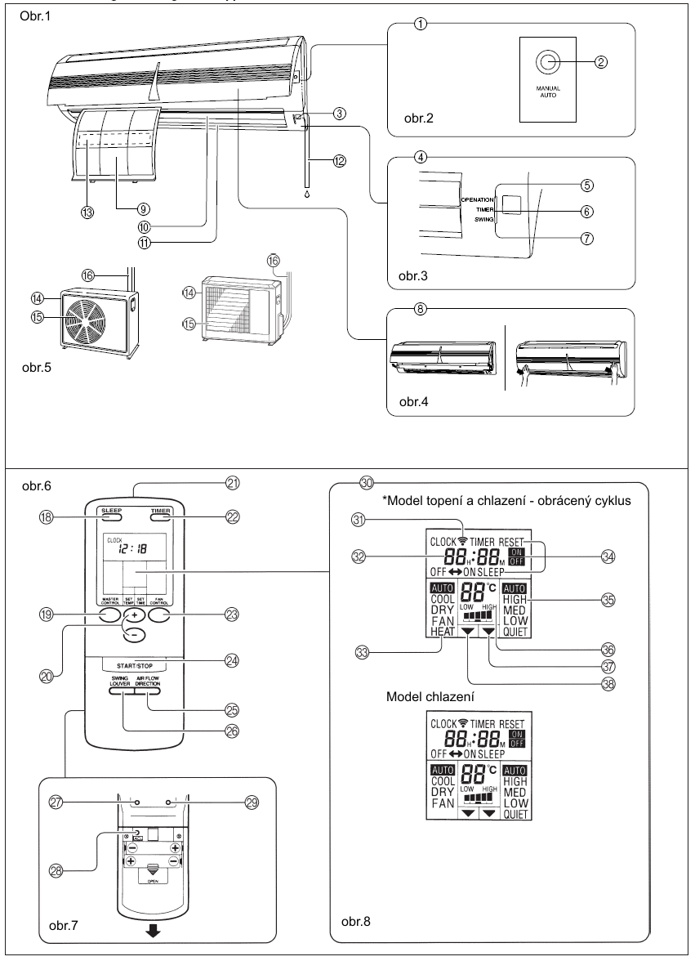

Displej dálkového ovládání (obr. 8) Indikátor přenosu
Displej hodin
Displej provozního režimu

Displej režimu časovače
Displej rychlosti ventilátoru
Displej nastavení teploty
Indikátor nastavení časovače
Indikátor nastavení teploty

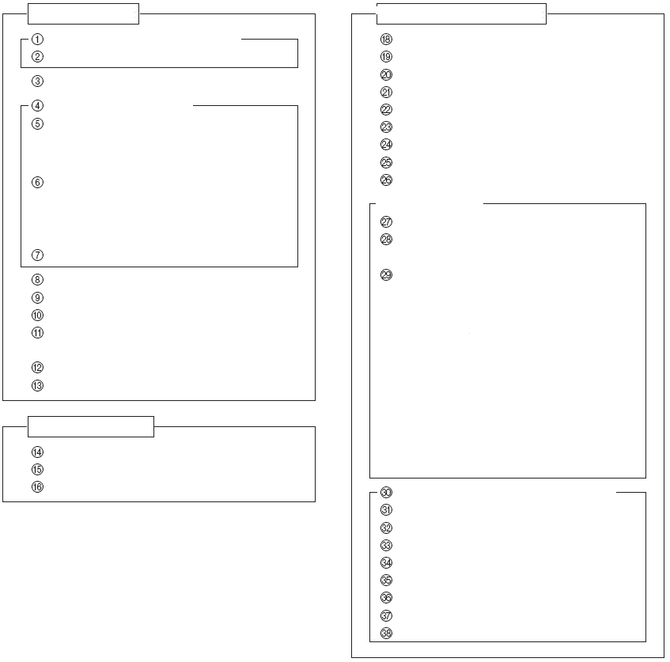
Kontrolní panel (obr. 2)
Tlačítko MANUAL AUTO

Přijímač signálu dálkového ovládání

Kontrolky (obr.3)
Kontrolka provozu (červená)
Svítí, když je jednotka v provozu
Při odtávání tato kontrolka pomalu bliká

Kontrolka časovače (zelená)
Pokud bliká kontrolka TIMER, když je v provozu časování, znamená to, že během nastavení časovače došlo k chybě.

Kontrolka pro kývavý pohyb lamel (oranžová)

Vstupní mřížka (obr.4)
Vzduchový filtr
Lamely pro směrování vzduchu nahoru/dolů
Lamely pro směr doprava/doleva
(za lamelami nahoru/dolů)

Odvod kondenzátu
Čistící vzduchový filtr (volitelný)
Vnitřní jednotka
Venkovní jednotka
Dálkový ovladač (obr.6)
Tlačítko režimu spánku – SLEEP
Tlačítko pro výběr režimu
Tlačítko nastavení teploty/času
Přijímač signálu
Tlačítko časovače – TIMER
Tlačítko výběru ventilátoru – FAN
Tlačítko pro zapnutí/vypnutí – START/STOP
Tlačítko pro směrování vzduchu
Tlačítko pro kývavý pohyb lamel-SWING

Tlačítko nastavení času
Tlačítko ACL
(nachází se uvnitř prostoru na baterie)

Tlačítko testovacího provozu

Toto tlačítko se používá pouze při instalaci a nemělo by se používat za normálních podmínek. Může způsobit špatnou funkci termostatu.
Je-li tlačítko stisknuto během normální činnosti, jednotka přepne do testovacího režimu; zároveň začnou blikat kontrolky provozu a časovače na vnitřní jednotce.
Pro zastavení testovacího režimu stiskněte znovu tlačítko TEST RUN nebo klimatizaci vypněte (START/STOP)

Displej dálkového ovladače (obr.8)
Indikátor přenosu

Zobrazení času

Zobrazení provozního režimu

Zobrazení časování

Zobrazení ventilátoru

Zobrazení nastavené teploty

Indikátor nastavení časovače

Indikátor nastavené teploty
Vstup
Výstup
Potrubí

Příprava na spuštění

Vsazení baterií (R03/LR03 x 2)
Pozor!
- Dejte pozor, aby děti baterie nespolkly.
- Když delší dobu ovládání nepoužíváte, vyjměte baterie, aby jste zabránili možnému vytečení baterií a poškození jednotky.
- Pokud Vám přijde bateriová tekutina do styku s kůží, očima nebo ústy, okamžitě omyjte poškozené místo dostatečným množstvím vody a konzultujte s lékařem.
- Prázdné baterie by měly být rychle odstraněny buď umístěním do veřejné sbírky bateriového odpadu nebo vrácením příslušné organizaci.
- Nepokoušejte se prázdné baterie dobít.

1 Stiskněte a posuňte víčko místa s bateriemi a otevřete jej.
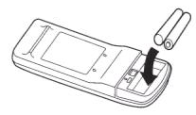
Stiskněte víčko na značce a posuňte ho ve směru šipky.

2 Vložte baterie
Ujistěte se, že je správný směr polarity u baterií. (+ / -)

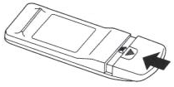
3 Zavřete víčko

Nikdy nemixujte nové a použité baterie nebo baterie jiného typu. Za normálních okolností by měly baterie vydržet asi jeden rok. Pokud se znatelně sníží dosah ovládání, vyměňte baterie a stiskněte pomocí hrotu propisky nebo jiného malého předmětu tlačítko ACL.

Nastavení aktuálního času

- Stiskněte tlačítko nastavení času (TIME Adjust).
Pro stisknutí použijte hrot propisky nebo jiný malý předmět.

2 Pro nastavení času použijte tlačítka nastavení času (SET TIME),
Použijte pro posunutí času dopředu.

Použijte pro navrácení času zpět.

Pro posunutí času o 1 minutu stiskněte tlačítko jednou, přidržením tlačítka se čas mění (dopředu nebo zpět) po 10 minutách najednou.

3 Stiskněte znovu tlačítko nastavení času (TIME Adjust)
Tím dokončíte nastavení; hodiny se rozběhnou.

Použití dálkového ovládání
- Dálkové ovládání musí být pro správnou funkci namířeno na přijímač signálu.
- Dosah: asi 7 metrů.
- Po obdržení signálu klimatizací uslyšíte pípnutí.
- Pokud neslyšíte pípnutí, stiskněte tlačítko dálkového ovládání znovu.

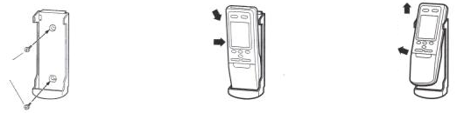
Šrouby
Vsuňte

Zatlačte
Vysuňte nahoru

Vytáhněte
1) Montáž držáku

2) Vsunutí dálkové ovládání

3) Vyjmutí ovládání pro použití v rukou

PROVOZ
Výběr režimu provozu

1 Stiskněte tlačítko START/STOP
Jednotka se spustí a rozsvítí se (červeně) provozní kontrolka.

2 Stiskněte hlavní spínač MASTER CONTROL a vyberte požadovaný režim
Každým stisknutím tlačítka se změní režim v následujícím pořadí:
vysoušení
„DRY“
chlazení
„COOL“
auto
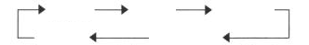

Asi o tři sekundy později se opět zobrazí kompletní displej.
ventilátor
FAN
* TOPENÍ
HEAT

Nastavení termostatu
Př.: je-li nastaven režim chlazení COOL
Asi o tři sekundy později se opět zobrazí kompletní displej.
Stiskněte tlačítko nastavení teploty (SET TEMP)
Použijte pro zvýšení nastavení termostatu

Použijte pro snížení nastavení termostatu

- Rozmezí nastavení termostatu u modelu „topení/chlazení“
AUTO………………… Standardní nastavení teploty +/-2°C
*Topení…………………16 °C až 30 °C
Chlazení/Vysoušení ……18 °C až 30 °C

Termostat není možné používat pro nastavení teploty při režimu ventilátoru (teplota se nezobrazí na displeji dálkového ovládání).
Př.: je-li nastaveno na 26 °C

- Rozmezí nastavení termostatu u modelu „pouze chlazení“
AUTO………………… Standardní nastavení teploty +/-2°C
Chlazení/vysoušení…… 18 °C až 30 °C
Ventilátor …………….. 17 °C až 30 °C
Při použití FAN režimu, v případě, že termostat je nastaven na 17 ° C nebo nižší, na displeji bude
zobrazeno "-" a ventilátor bude pracovat nepřetržitě, bez ohledu na pokojovou teplotu
Asi o tři sekundy později se opět zobrazí kompletní displej.

Nastavení termostatu by mělo zohlednit standardní hodnotu; může se poněkud lišit od aktuální teploty pokoje.

Nastavení rychlosti ventilátoru
Stiskněte tlačítko ovládání ventilátoru a vyberte rychlost ventilátoru. Každým stisknutím tlačítka se změní rychlost v následujícím pořadí:

Asi o tři sekundy později se opět zobrazí kompletní displej.

Je-li nastaveno na AUTO:

* Topení: ventilátor pracuje tak, aby teplý vzduch optimálně cirkuloval. Je-li však teplota vzduchu vydávaná vnitřní jednotkou nízká, ventilátor se otáčí velice pomalu.

Chlazení: Přiblíží-li se teplota v pokoji teplotě nastavené termostatem, ventilátor zpomalí.

Ventilátor: model „topení a chlazení“
- Ventilátor se střídavě zapíná a vypíná. Když se zapne, běží malou rychlostí. Při práci s monitorem a při startu režimu topení pracuje ventilátor malou rychlostí.
model „pouze chlazení“
- Ventilátor bude pracovat na optimální rychlost v souladu s pokojovou teplotou.

Při nastavení tichého režimu QUIET:
Super tichý provoz začíná. Prouděním vzduchu bude sníženo na tišší provoz.
- Super tichý provoz nemůže být použit během vysoušecího režimu. (Totéž platí, pokud je vysoušecí režim vybrán během provozu v režimu AUTO).
- Během Super tichého provozu, * (Topící a) chladící výkon bude poněkud snížen.
Ukončení provozu
Stiskněte tlačítko START/STOP. Červená kontrolka provozu zhasne.

O provozním režimu
Automatický režim (AUTO)

Model topení a chlazení (obrácený chod)
V závislosti na pokojové teplotě v době spuštění provozu, se provozní režim automaticky přepne tak, jak je uvedeno v doprovodné tabulce. Také se automaticky upraví nastavená teplota na termostatu.
Aktuální pokojová teplota | Provozní režim | Nastavení termostatu  (standardní nastavení)
30°C nebo více | Chlazení | 27°C
27 – 30°C | Chlazení | 26°C
24 – 27°C | Vysoušení | 24°C
22 – 24°C | Monitor
Méně než 22°C | Topení | 23°C

- Provozní režim a standardní nastavení termostatu jsou automaticky vybrány při spuštění provozu jednotky.
- Krátce po výběru funkce AUTO pracuje ventilátor po dobu jedné minuty velmi malou rychlostí. Během této doby dochází k monitorování aktuálních podmínek v místnosti, aby mohl být vybrán optimální pracovní režim.
- Jakmile je provozní režim nastaven, nezmění se, ani když dojde ke změně pokojové teploty. Během monitorovacího režimu, pokud se teplota dostane pod 22° C, režim se automaticky přepne na topení, a pokud se zvýší nad 24°C, režim se automaticky přepne do režimu vysoušení.
- Když je jednotka v režimu monitorování, poběží ventilátor ve velmi nízkých otáčkách.
- Pokud stisknete tlačítko START / STOP znovu během dvou hodin po zastavení automatického provozu, jednotka začne pracovat ve stejném režimu, jako předtím.

Model „pouze chlazení“

V závislosti na pokojové teplotě v době spuštění provozu, se provozní režim automaticky přepne tak, jak je uvedeno v doprovodné tabulce. Také se automaticky upraví nastavená teplota na termostatu.

Aktuální pokojová teplota | Provozní režim | Nastavení termostatu  (standardní nastavení)
30°C nebo více | Chlazení | 27°C
27 – 30°C | Chlazení | 26°C
25 – 27°C | Vysoušení | 24°C
23 – 25°C | Vysoušení | 22°C
Méně než 23°C | Vysoušení | 20°C

- Provozní režim a standardní nastavení termostatu jsou automaticky vybrány při spuštění provozu jednotky.
- Krátce po výběru funkce AUTO pracuje ventilátor po dobu jedné minuty velmi malou rychlostí. Během této doby dochází k monitorování aktuálních podmínek v místnosti, aby mohl být vybrán optimální pracovní režim.
- Jakmile je provozní režim nastaven, nezmění se, ani když dojde ke změně pokojové teploty.
- Pokud stisknete tlačítko START / STOP znovu během dvou hodin po zastavení automatického provozu, jednotka začne pracovat ve stejném režimu, jako předtím.

*Topení:
*Během režimu topení:
Nastavte termostat na teplotu, která je vyšší než aktuální teplota místnosti. Režim topení nebude v provozu v případě, že bude nastavená teplota nižší než aktuální teplota místnosti.
Během režimu chlazení/vysoušení:
Nastavte termostat na teplotu, která je nižší než aktuální teplota místnosti. Režim chlazení nebude v provozu v případě, že bude nastavená teplota vyšší než aktuální teplota místnosti.
(v režimu chlazení bude pracovat pouze ventilátor.)
Během režimu ventilátoru:
Nelze použít jednotku pro vytápění či chlazení pokoje.
- Použití pro zvyšování teploty v místnosti.
- Po výběru režimu topení pracuje ventilátor po dobu 3 – 5 minut, než se přepne na vybraný režim, malou rychlostí. Je to z důvodu umožnění zahřátí vnitřní jednotky před začátkem plného provozu.
- Je-li teplota místnosti velmi nízká, na venkovní jednotce se může tvořit námraza a tím se může snížit topný výkon.
Pro odstranění námrazy spouští jednotka automaticky čas od času odtávání. Během odtávání bude režim topení dočasně přerušen a bude blikat červená provozní kontrolka.

Chlazení:
- Použití pro chlazení místnosti.

Vysoušení:
- Použití pro jemné chlazení a vysoušení místnosti.
- V režimu vysoušení nelze místnost vytápět.
- Během vysoušení , bude jednotka pracovat velmi malou rychlostí; aby byla přizpůsobena vlhkost místnosti, ventilátor vnitřní jednotky se může čas od času zastavit. Ventilátor může také pracovat pomalu, když zjišťuje aktuální vlhkost místnosti.
- V režimu vysoušení nemůže být rychlost ventilátoru ručně změněna.

Ventilátor:
- Použití pro cirkulaci vzduchu po místnosti.

Použití časovače (off timer/on timer – vypnutí/zapnutí)

Před využitím funkce časovače se ujistěte, že je na dálkovém ovládání správně nastaven aktuální čas (viz str. 7)

Použití ON / OFF TIMER – zapnutí / vypnutí
Zrušení časovače

Tlačítkem TIMER vyberte „TIMER RESET“. Klimatizace se vrátí do normální činnosti.

Změna nastavení časovače

Proveďte kroky 2 a 3.

Zastavení činnosti klimatizace je-li v provozu časovač

Stiskněte tlačítko START/STOP.

Změna provozních podmínek
Pokud chcete změnit provozní podmínky (režim, rychlost ventilátoru) po nastavení časovače, počkejte, až se opět zobrazí kompletní displej, pak stiskněte tlačítka pro vykonání požadované změny.

Zrušení časovače

Tlačítkem TIMER vyberte „TIMER RESET“. Klimatizace se vrátí do normální činnosti.

Změna nastavení časovače

Proveďte kroky popsané v odstavci „Použití časovače (off timer/on timer – vypnutí/zapnutí)“a vyberte nastavení, které chcete změnit.
Stiskněte TIMER a vyberte buď OFF → ON nebo OFF ← ON.

Zastavení činnosti klimatizace je-li v provozu časovač

Stiskněte tlačítko START/STOP.

Změna provozních podmínek

Pokud chcete změnit provozní podmínky (režim, rychlost ventilátoru, nastavení termostatu) po nastavení časovače počkejte, až se opět zobrazí kompletní displej, pak stiskněte tlačítka pro vykonání požadované změny.
1 Stiskněte tlačítko START/STOP rozsvítí se červená provozní kontrolka. Pokud je již zařízení v provozu, postupujte od bodu 2.

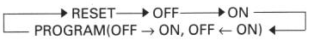
2 Stiskněte tlačítko TIMER a vyberte ON/OFF TIMER. Každým stisknutím tlačítka se změní čas v následujícím pořadí:
hodin

Na vnitřní jednotce se rozsvítí zelená kontrolka časovače.

- Stiskněte tlačítko SET TIME a nastavte požadovanou dobu časovače
Použijte pro posunutí času dopředu.

Použijte pro navrácení času zpět.

(Nastavte čas v době, kdy displej bliká – blikání potrvá zhruba 5 sekund. Za 5 sekund se znovu objeví kompletní displej.)

Použití programu časovače
- Stiskněte tlačítko START/STOP; rozsvítí se červená provozní kontrolka. Pokud je již zařízení v provozu, postupujte od bodu 2.

- Nastavte požadované časy pro vypnutí a zapnutí časovače.
Nastavení požadovaného provozu a času viz odstavec „Použití časovače (off timer/on timer – vypnutí/zapnutí)“. Asi po 3 sekundách se znovu zobrazí kompletní displej. Na vnitřní jednotce se rozsvítí zelená kontrolka časovače.
3 Stiskněte tlačítko TIMER a vyberte program časovače (zobrazí se buď OFF → ON nebo OFF ← ON).
Na displeji bude střídavě zobrazeno „OFF timer“ a „ON timer“, načež se zobrazí časové nastavení, které nastane nejdříve.
- Program časovače zahájí činnost. (Pokud byl jako první nastaven ON timer - časované zapnutí, klimatizace se vypne.)
Za 5 sekund se znovu objeví kompletní displej.

O režimu časovače
- Provoz časovače umožňuje integrovat zapnutí a vypnutí časovače do jediné operace. Operace může zahrnovat přechod od vypnutí k zapnutí a od zapnutí k vypnutí v intervalu 24 hod.
- První funkcí časovače bude ta, která je nastavena nejblíže aktuálnímu času. Pořadí činností se zobrazuje šipkami na displeji ovládání. ( OFF → ON nebo OFF ← ON).
- Příklad programu časovače: nechte klimatizaci automaticky vypnout (OFF), až půjdete spát, a zapnout (ON) než vstanete.

Činnost nočního časovače – SLEEP TIMER

Na rozdíl od jiných funkcí, noční časovač se používá pro nastavení časového intervalu činnosti klimatizace, po jehož uplynutí se činnost klimatizace zastaví.

Použití nočního časovače
Když klimatizace je či není v činnosti, stiskněte tlačítko SLEEP. Rozsvítí se kontrolky provozu (červená) a časovače (zelená).
Zrušení časovače

Tlačítkem TIMER vyberte „TIMER RESET“. Klimatizace se vrátí do normální činnosti.

Zastavení činnosti klimatizace je-li v provozu časovač

Stiskněte tlačítko START/STOP.

Změna nastavení časovače
Stiskněte tlačítko SLEEP ještě jednou a pomocí tlačítka SET TIME změňte čas. (Nastavte čas v době, kdy displej bliká – blikání potrvá zhruba 5 sekund. Za 5 sekund se znovu objeví kompletní displej.)
Použijte pro posunutí času dopředu.

Použijte pro navrácení času zpět.

Asi za 5 sekund se znovu objeví kompletní displej.

O nočním časovači
Noční časovač „SLEEP“ automaticky přizpůsobuje nastavení termostatu v závislosti na nastavení hodin, aby zabránil přílišnému topení či chlazení během spánku. Po uplynutí nastaveného času se klimatizace úplně zastaví.

- * Při topení |  | - Při chlazení/vysoušení
Je-li nastaven noční časovač, bude nastavená teplota snížena o 1 °C každých 30 minut. Když dosáhne snížení celkem o 4 °C, bude jednotka tuto teplotu udržovat do uplynutí nastavené doby, po kterém se automaticky vypne. |  | Je-li nastaven noční časovač, bude nastavená teplota zvýšena o 1 °C každých 60 minut. Když dosáhne zvýšení celkem o 2 °C, bude jednotka tuto teplotu udržovat do uplynutí nastavené doby, po kterém se automaticky vypne.
Nastavení nočního časovače  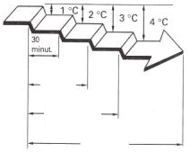  Nastavená doba  1,5 hod  1 hod |  | Nastavení nočního časovače  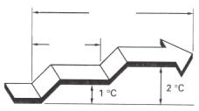  Nastavená doba  1 hod
POZOR!

Nedotýkejte se tlačítka MANUAL AUTO mokrýma rukama nebo špičatými předměty, je zde nebezpečí elektrického šoku nebo poruchy.

- Když je klimatizace řízena řídícími prvky hlavní jednotky, bude jednotka pracovat ve stejném režimu jako automatický režim zvolený dálkovým ovládáním. (str. 9)
- Rychlost ventilátoru bude automatická a nastavení termostatu bude 23 °C.

Manuální automatická operace

V případě, že se dálkové ovládání ztratilo, či je jinak nedostupné, použijte MANUAL AUTO.

Jak používat hlavní ovládací prvky

Stiskněte tlačítko MANUAL AUTO na hlavním řídícím panelu.Pro zastavení automatické manuální činnosti, stiskněte tlačítko MANUAL AUTO ještě jednou.

Přizpůsobování směru cirkulace vzduchu

Instrukce vztahující se k topení (*) jsou určené pouze pro modely s chlazením i topením.
Vertikální směr proudu vzduchu (nahoru-dolů) se přizpůsobuje stisknutím tlačítka AIR FLOW DIRECTION na dálkovém ovládání.
Při horizontálním nastavení lamel (doprava-doleva) spusťte provoz jednotky a ujistěte se, že vertikální lamely se nehýbou.

POZOR!

Nedávejte prsty nebo cizí předměty do výstupního kanálu, ventilátor pracuje rychle a mohl by způsobit zranění.

- K přizpůsobení směru proudu vzduchu nahoru / dolů či vpravo / vlevo vždy používejte tlačítko AIR FLOW DIRECTION na dálkovém ovládání. Manuální posunutí může způsobit nesprávný provoz; v tomto případě, zastavte provoz a restartujte. Lamely by měly znovu začít správně pracovat.
- V režimu chlazení a vysoušení nepoužívejte při vertikálním přizpůsobování po delší dobu rozmezí 4 a 6, protože by mohla u výstupu kondenzovat vodní pára a z jednotky by mohla kapat voda.
- Při použití v místnosti s dětmi, staršími či nemocnými lidmi, zhodnoťte při nastavování správnost směru proudu vzduchu.

Vertikální přizpůsobení směru proudu vzduchu
Stiskněte tlačítko AIR FLOW DIRECTION. Každým stisknutím tlačítka se změní rozpětí směru proudu vzduchu následovně:

Typy nastavení proudu vzduchu:

Displej dálkového ovládání se nemění.

Chlazení/vysoušení
Ventilátor

Obr. 9

- Přizpůsobení směru proudu vzduchu používejte v rozpětí znázorněném nahoře.
- Vertikální směr proudu vzduchu se řídí automaticky ve vztahu k vybranému režimu.
Při chlazení : Horizontální proud
Při topení : Vertikální proud
- Během automatického programu bude po dobu jedné minuty od začátku provozu proud vzduchu horizontální ; během této periody nelze proud vzduchu přizpůsobovat.

Horizontální přizpůsobení směru proudu vzduchu

Manuálně si nastavte lamely doprava nebo doleva jak potřebujete

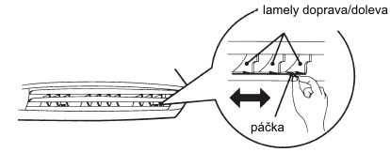

Režim kývání - SWING

Před vykonáváním následujících kroků klimatizaci zapněte.

Výběr provozu kývání SWING

Stiskněte tlačítko SWING LOUVER.
Rozsvítí se oranžová kontrolka kývání (SWING). V tomto provozu se budou klapky řídící směr proudu vzduchu nahoru /dolu kývat automaticky.

Zrušení provozu kývání SWING
Stiskněte ještě jednou tlačítko SWING LOUVER. Kontrolka kývání zhasne. Směr proudu vzduchu se vrátí do pozice jako byl před spuštěním kývání.

O provozu kývání:
- Rozpětí kývání je vázané na aktuální nastavení směru proudu vzduchu.
- Pokud není rozpětí vzduchu uspokojující, použitím dálkového ovládání a tlačítkem AIR FLOW DIRECTION rozpětí změňte.
- Během režimu chlazení / vysoušení způsobů, pokud proces SWING pracuje v nejnižším rozmezí po více než 30 minut, jednotka se automaticky přepne na vodorovnou úroveň proudění rozsahu, aby se zabránilo kondenzaci vlhkosti na výstupu.
- Proces SWING se může dočasně zastavit, pokud ventilátor nepracuje nebo pracuje ve velmi nízkých otáčkách.

Čištění a údržba

- Před čištěním jednotky se ujistěte, že je vypnutá a že je odpojen přívod elektrické energie.
POZOR !
- Vypněte elektrický vypínač.
- Ujistěte se, že je bezpečně nainstalovaný vstupní filtr.
- Při výměně vstupních filtrů se nedotýkejte výměníku tepla, aby nedošlo ke zranění.

Čištění vstupní mřížky |  | Čištění vzduchového filtru
1. Odstraňte vstupní mřížku.  Uchopte prsty oba snížené konce panelu s mřížkou a zatlačte směrem dopředu; když zůstane mřížka v polovině stát, pokračujte jemně směrem nahoru a odstraňte ji.  Otevřete mřížku až do horizontální polohy, aby bylo možné ji odstranit.  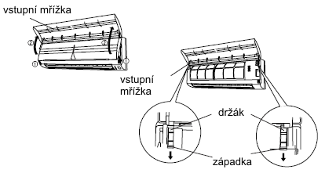  2. Omyjte vodou  Odstraňte prach ze vzduchového filtru vysátím; omyjte jednotku teplou vodou, poté vysušte čistou jemnou látkou.  3. Mřížku opět namontujte  Mřížku podržte horizontálně a upevněte na jednotku oba horní háčky.  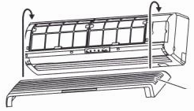  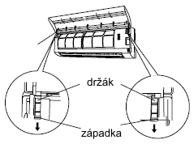  Zatlačte vstupní mřížku na spodní straně dolů a zavřete.  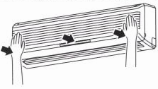  Vstupní mřížka |  | 1. Otevřete vstupní mřížku a odstraňte filtr vzduchu. Zvedněte držák filtru, odpojte dvě níže položené záchytné háčky a vytáhněte filtr.  Držák filtru  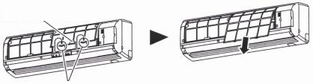  Háčky (na 2 místech)  2. Odstraňte prach vysátím nebo omytím. Po omytí nechte filtr řádně oschnout na stinném místě.  3. Namontujte filtr vzduchu a zavřete vstupní mřížku.  Vsuňte filtr do čelní ho panelu a zatlačte až na doraz. Ujistěte se, že zapadly oba háčky do svých otvorů.  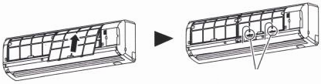  Háčky (na 2 místech)  Zavřete vstupní mřížku.  (Obrázky zobrazují jednotku s odstraněnou vstupní mřížkou).  - Prach můžete z filtru odstranit vysavačem nebo umytím jemným prostředkem a teplou vodou. Po umytí nechte filtr před opětovným nainstalování řádně uschnout na stinném místě.  - Pokud nebude zabráněno akumulaci nečistot na filtru, proud vzduchu bude redukován, bude se snižovat účinnost provozu a zvyšovat hluk.  - Při normální intenzitě používání by měl být filtr vyčištěn každé dva týdny.

Použití doplňkového filtru vzduchu
- Doplňkový filtr vzduchu nainstalujte podle instrukcí. (viz k němu přiložený návod k montáži)
- Je-li klimatizace používána v dlouhých intervalech, může se v ní akumulovat znečištění a snižovat se tak její výkon. Doporučujeme jednotku kromě Vašeho pravidelného čištění a údržby pravidelně kontrolovat. Pro více informací se osobně spojte s autorizovaným servisem.
- Při čištění pláště jednotky nepoužívejte vodu teplejší než 40 °C, drsné pískové čističe nebo prchavé látky jako je benzen.
- Nevystavujte kryt jednotky tekutým insekticidům nebo sprejům na vlasy.
- Pokud nebude jednotka v provozu po dobu jednoho měsíce a víc, nechte vnitřní části jednotky řádně předem vyschnout, půldenním provozem v režimu ventilátoru.

Lokalizace závad
Instrukce vztahující se k topení (*) jsou určené pouze pro modely s chlazením i topením.

V případě závady (zápach pálení, atd.), okamžitě ukončete činnost, vypněte elektrický spínač nebo vypojte ze zásuvky a osobně to konzultujte s autorizovaným servisem. Pouhé vypnutí jednotky neodpojí plně jednotku od elektrické sítě. Vždy se ujistěte, že je vypnutý elektrický spínač nebo že je jednotka vypojena ze zásuvky a že je klimatizace kompletně bez proudu.
POZOR !!
Než zavoláte servis zkontrolujte následující:
 | Symptom | Problém
Normální funkce | Nepracuje okamžitě | - Po vypnutí jednotky a opětovném okamžitém zapnutí nepracuje po dobu 3 minut kompresor, aby se předešlo fázování.  - Kdykoliv je elektrický spínač vypnutý a hned zapnutý, nebo je jednotka vypojena a hned zapojena do zásuvky, bude asi 3 minuty v provozu ochranný okruh, aby jednotce po tuto dobu zabránil v činnosti.
Normální funkce | Slyšíte hluk | - Během činnosti a okamžitě po zastavení jednotky může být slyšet zvuk vody stékající v potrubí klimatizace. Zvuk můžete také slyšet 2 – 3 minuty po zapnutí jednotky (zvuk tekoucího chladiva).  - Během činnosti můžete slyšet slabé pískání. Je to důsledkem minutové expanze a stlačení panelu kvůli teplotním změnám.
Normální funkce | Slyšíte hluk | - * Během topení můžete občas slyšet syčení. Tento zvuk je způsoben automatickým odtáváním.
Normální funkce | Zápach | - Vnitřní jednotka může vydávat zápach. Tento zápach je důsledkem pachů v pokoji (nábytek, tabák, atd.), který byl klimatizací nasán.
Normální funkce | Vzniká mlha/pára | - Během chlazení může z vnitřní jednotky unikat jemná mlha. Je to způsobeno náhlým chlazením pokuje vzduchem vycházejícím z jednotky, které má za následek kondenzace a mlžení.
Normální funkce | Vzniká mlha/pára | - * Během topení může zastavit ventilátor venkovní jednotky a může se objevit pára. Je to způsobeno automatickým odtáváním.
Normální funkce | Proud vzduchu je slabý či zastavuje | - * Po začátku činnosti topení, je rychlost ventilátoru dočasně velmi nízká, aby se stačily zahřát vnitřní součásti.  - * Během topení, stoupne-li teplota nad teplotu nastavenou, venkovní jednotka zastaví a vnitřní jednotka bude pracovat malou rychlostí. Budete-li chtít nadále zvyšovat teplotu pokoje, nastavte termostat na vyšší teplotu.
Normální funkce | Proud vzduchu je slabý či zastavuje | - * Během topení se dočasně zastaví provoz jednotky (kolem 7-15 minut), když je v činnosti automatické odtávání. Rozsvítí se provozní kontrolka odtávání.
Normální funkce | Proud vzduchu je slabý či zastavuje | - Ventilátor se může pohybovat malou rychlostí, během režimu vysoušení nebo když jednotka monitoruje teplotu v místnosti.
Normální funkce | Proud vzduchu je slabý či zastavuje | - Při automatické kontrole se ventilátor pohybuje malou rychlostí.
Normální funkce | Z venkovní jednotky teče voda | - * Během topení může z venkovní jednotky důsledkem automatického odtávání vytékat voda.
Ještě jednou zkontrolujte  Ještě jednou zkontrolujte | Vůbec nepracuje: | - Není jednotka vypojena ze zásuvky?  - Došlo k výpadku proudu?  - Shořely pojistky nebo byl rozpojen elektrický spínač?
Ještě jednou zkontrolujte  Ještě jednou zkontrolujte | Vůbec nepracuje: | - Je v provozu časovač?
Ještě jednou zkontrolujte  Ještě jednou zkontrolujte | Slabý výkon chlazení (*topení) | - Je zanesený filtr vzduchu?  - Je zablokována vsakovací mřížka klimatizace nebo výstupní kanál?  - Přizpůsobili jste správně nastavení teploty místnosti?  - Nejsou otevřená okna či dveře?  - V případě chlazení neprochází do pokoje oknem přímé sluneční záření? (zatáhněte záclony)  - V případě chlazení, jsou v místnosti zahřívající se přístroje či počítač nebo je v místnosti mnoho lidí?
Ještě jednou zkontrolujte  Ještě jednou zkontrolujte | Pracuje klimatizace jinak, než je nastaveno na ovládání? | - Nejsou vybité baterie na dálkovém ovládání?  - Jsou baterie na dálkovém ovládání dobře uloženy?
Pokud problém trvá po provedení této kontroly nebo pokud cítíte pálící se kouř nebo pokud svítí kontrolka časovače, okamžitě klimatizaci vypněte, vypněte elektrický spínač (vypojte ze zásuvky) a spojte se s autorizovaným servisem.
Provozní typy

Provoz a výkon
* Topný výkon |  | * Automatické odtávání řízené mikropočítačem
- Tato klimatizace využívá principu tepelného čerpadla, které odčerpává teplo z venku a převádí ho dovnitř. Důsledkem toho je topný výkon redukován poklesem venkovní teploty. Bude-li produkováno nedostatečné množství tepla, doporučujeme Vám používat klimatizaci ještě s jiným zdrojem vytápění.  - Klimatizace typu tepelných čerpadel využívá k vytápění celé místnosti recirkulaci teplého vzduchu. Proto potřebuje po spuštění určitou dobu, než celý pokoj vytopí. |  | Je-li venkovní teplota nízká a vlhkost vysoká, bude se na venkovní jednotce tvořit námraza, která snižuje efektivitu topení.  Když k tomu dojde, spustí počítač automaticky cyklus odtávání, aby zabránil snížení výkonu. Tvoří-li se námraza, klimatizace se dočasně (na 7 až 15 minut) zastaví a proběhne cyklus odtávání.  Během automatického odtávání bliká červená provozní kontrolka.
* Když jsou teploty venku i uvnitř vysoké |  | Udržovací chlazení
Když jsou během režimu topení vysoké teploty venku i uvnitř, může se jednou za čas zastavovat venkovní ventilátor. |  | Klesne-li venkovní teplota, může se venkovní ventilátor přepnout na nízkou („LOW“) rychlost otáčení.

Automatický restart
V případě přerušení dodávky el. energie
- Je-li přerušeno napájení klimatizace z důvodu výpadku elektřiny, klimatizace se po opětovném spuštění proudu automaticky restartuje do původního nastavení.  - Dojde-li k přerušení dodávky el. energie v provozu časovače, bude časovač zrušen a jednotka se spustí (nebo zastaví) až v novém nastavení časovače. V tomto případě se rozsvítí zelená kontrolka časovače. (viz str.6) |  | - Používání jiných elektrických přístrojů (elektrický strojek, atd.) nebo bezdrátových rádiových vysílačů v blízkosti klimatizace může způsobit poruchy. Stane-li se tak, přerušte na okamžik dodávku elektrické energie. Pak ji opět obnovte a dálkovým ovládáním spusťte činnost.

